(St-ES)
Willkommen auf den Seiten meiner „kleinen Deutsch Hilfe“

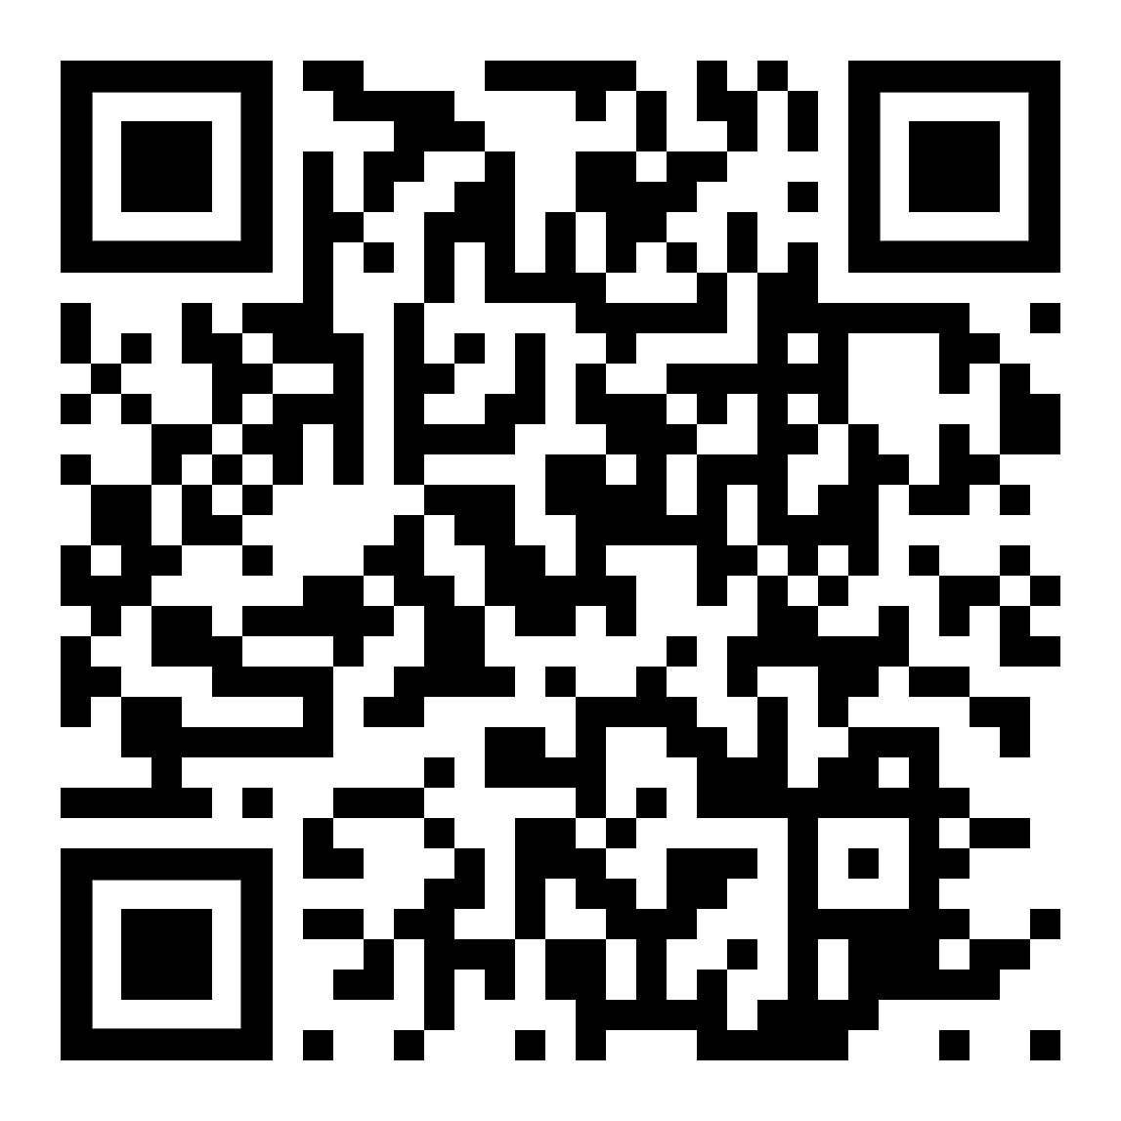  https://kleine-deutsch-hilfe.at/Start-ES.htm | Hilfe für Anfänger – einfacher Grundwortschatz  zum Lesen, Üben, Anhören und Nachsprechen
Ayuda para principiantes - vocabulario básico simple
para leer, practicar, escuchar y repetir
 | diesen Text anhören – escucha este texto

Anhören, Nachsprechen  escuchando, repitiendo | 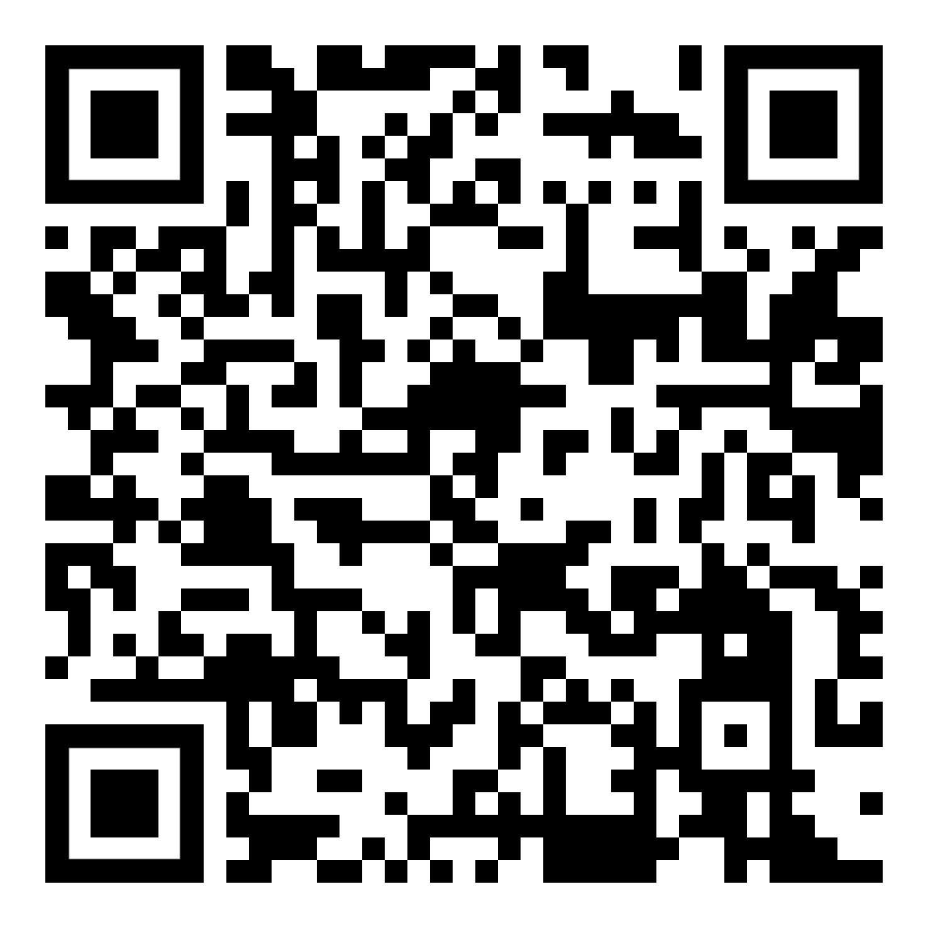 | 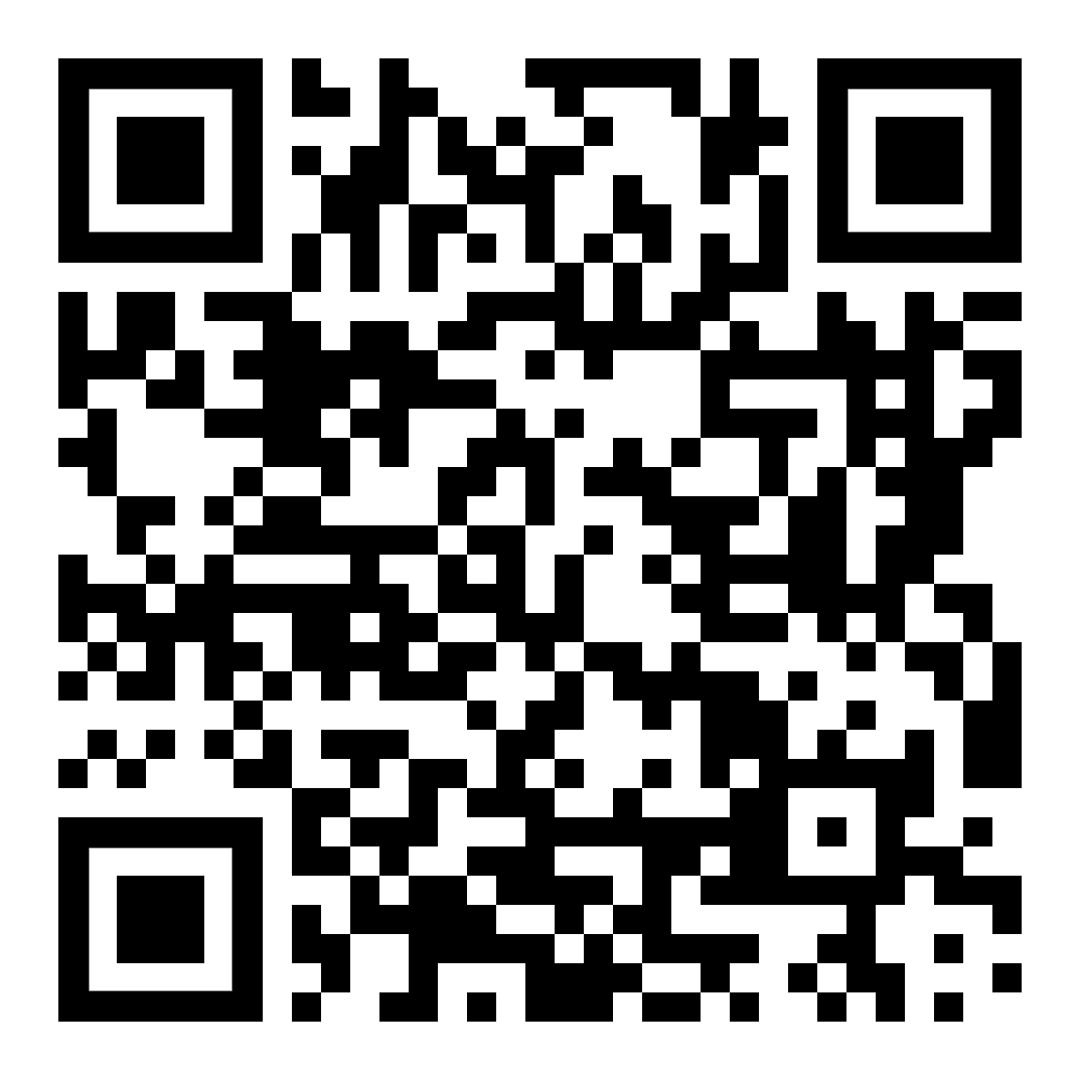 | Wörter zum Beginn  Words to begin with
Deutsch Sprechen  hablar alemán | 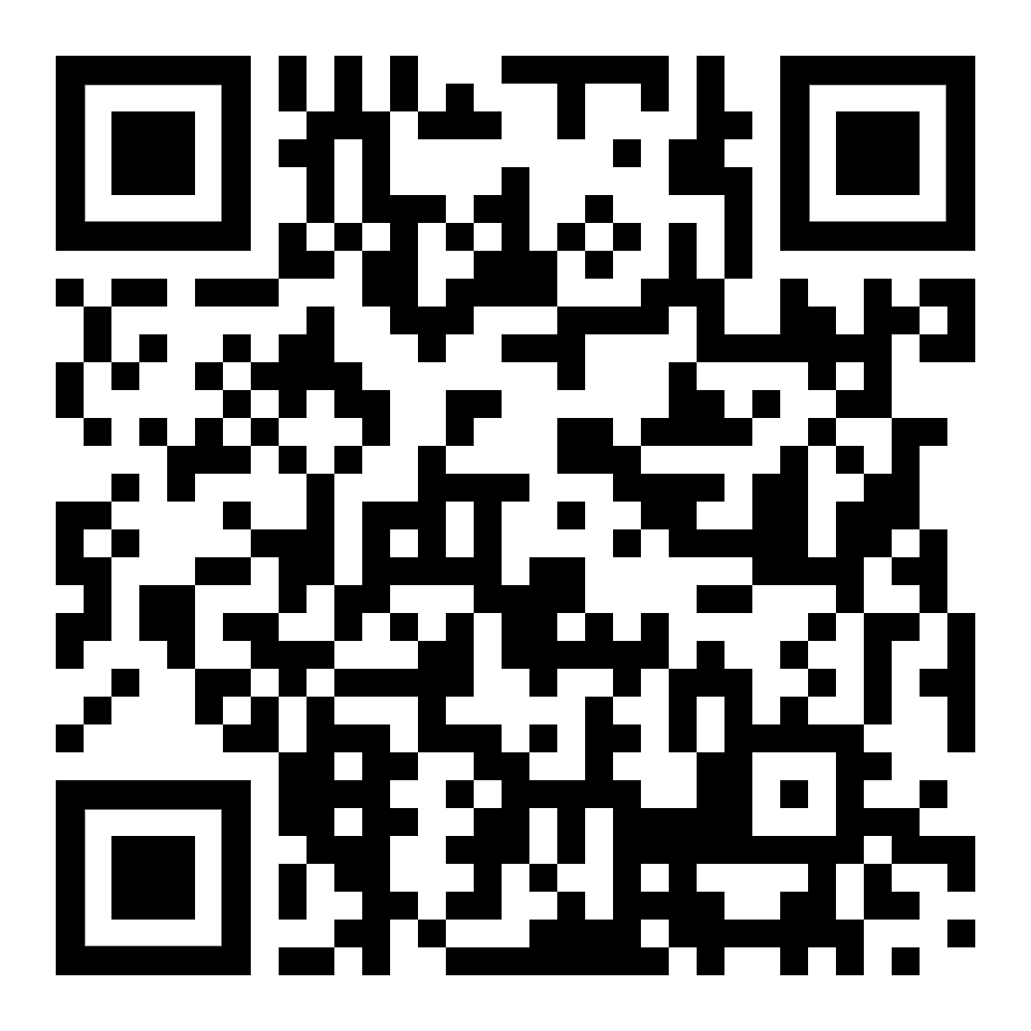 | 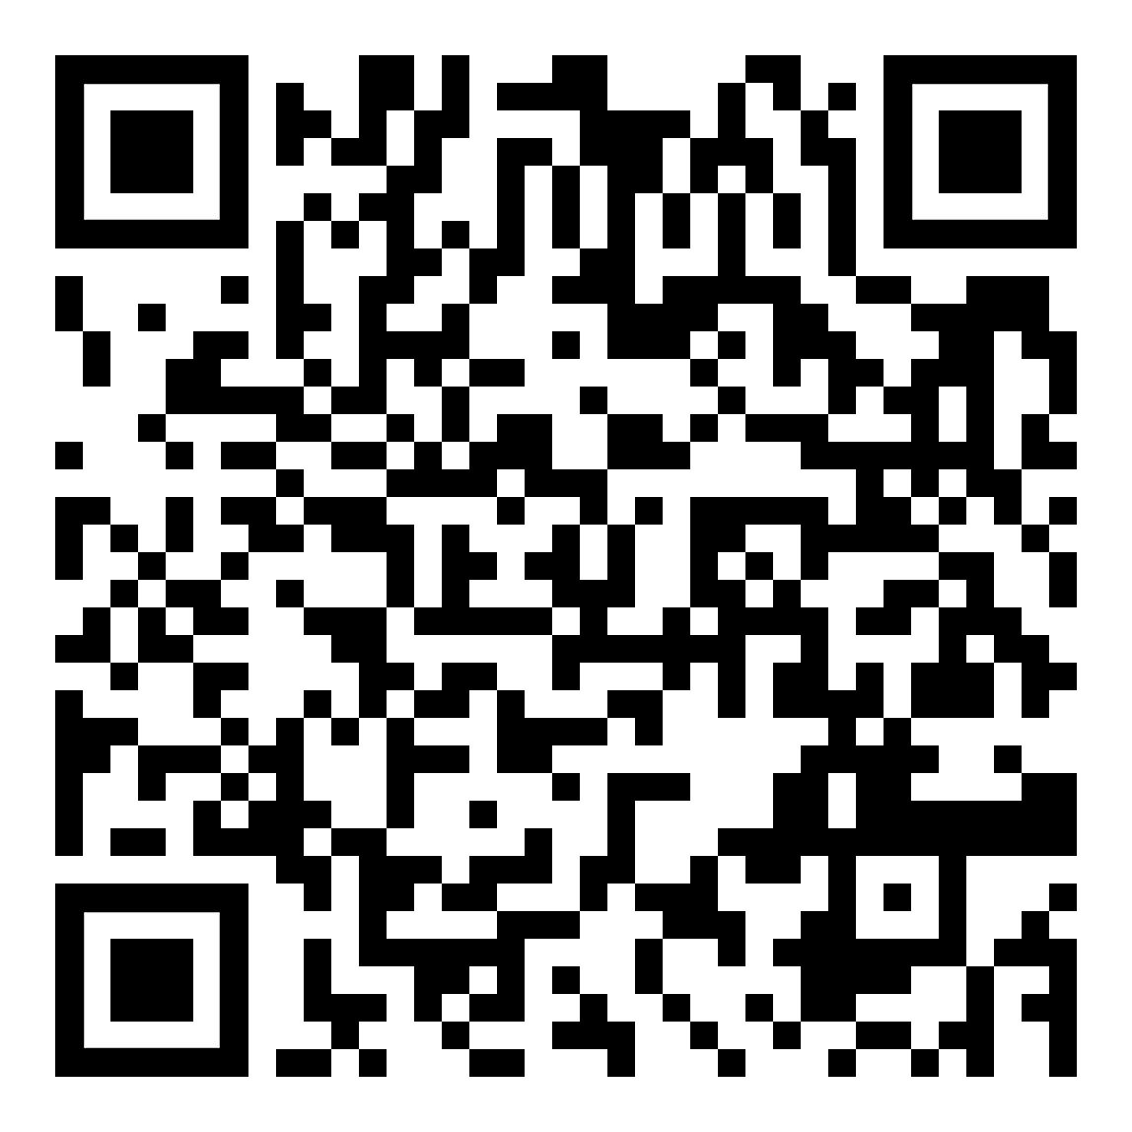 | Wortbildung und Wortfamilien  formación de palabras y  familias de palabras
nützliche Sätze  frases útiles | 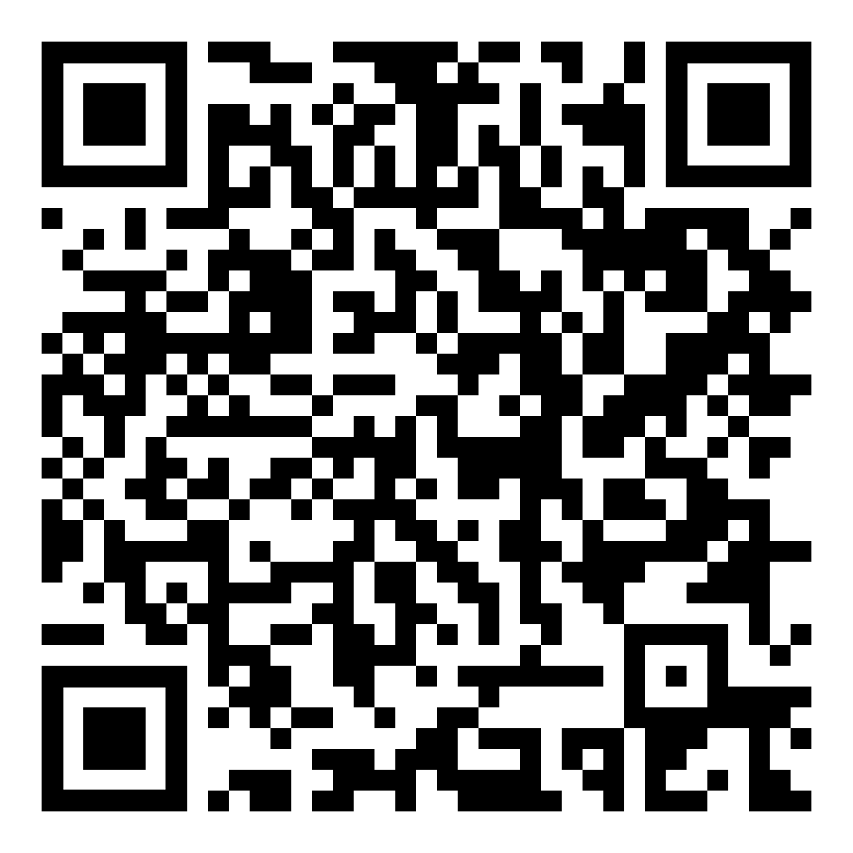 | 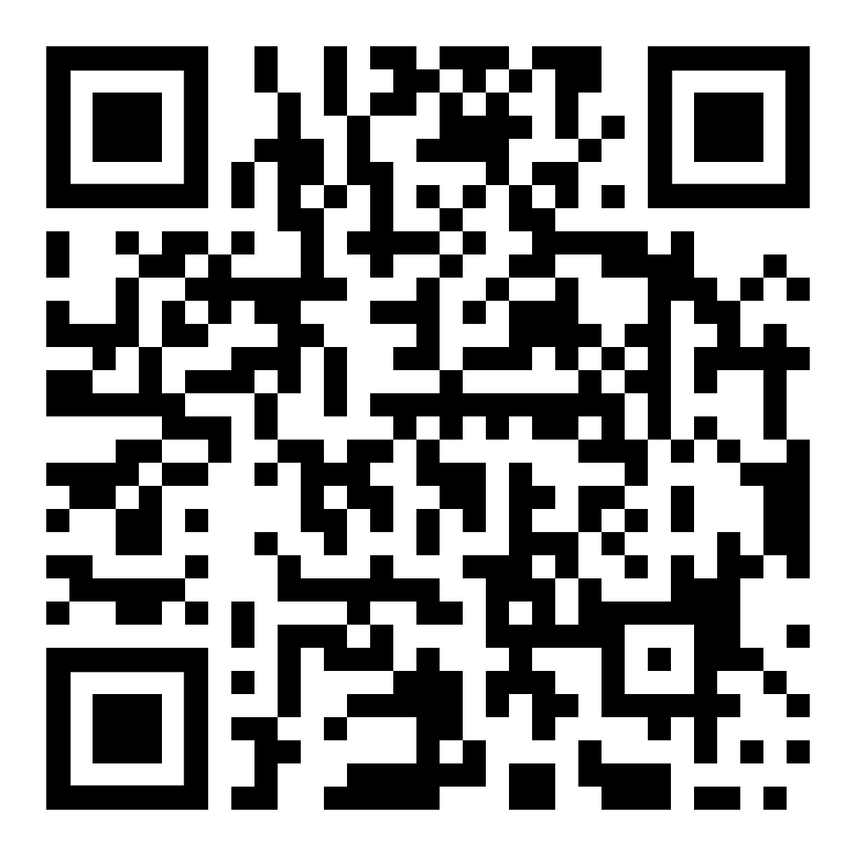 | kurze Texte  textos cortos
Kurzgeschichten  cuentos cortos | 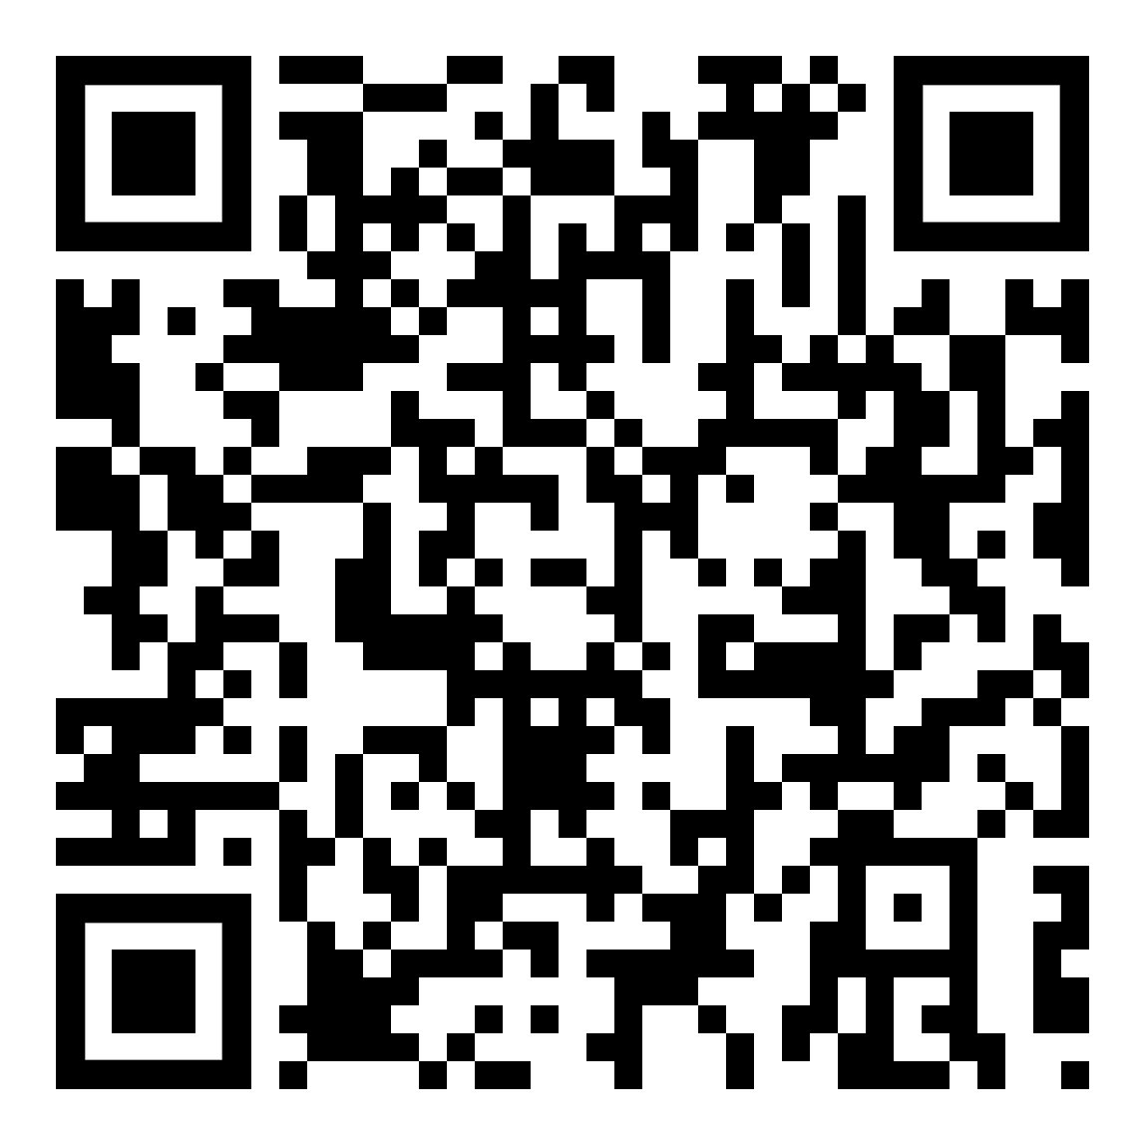 | 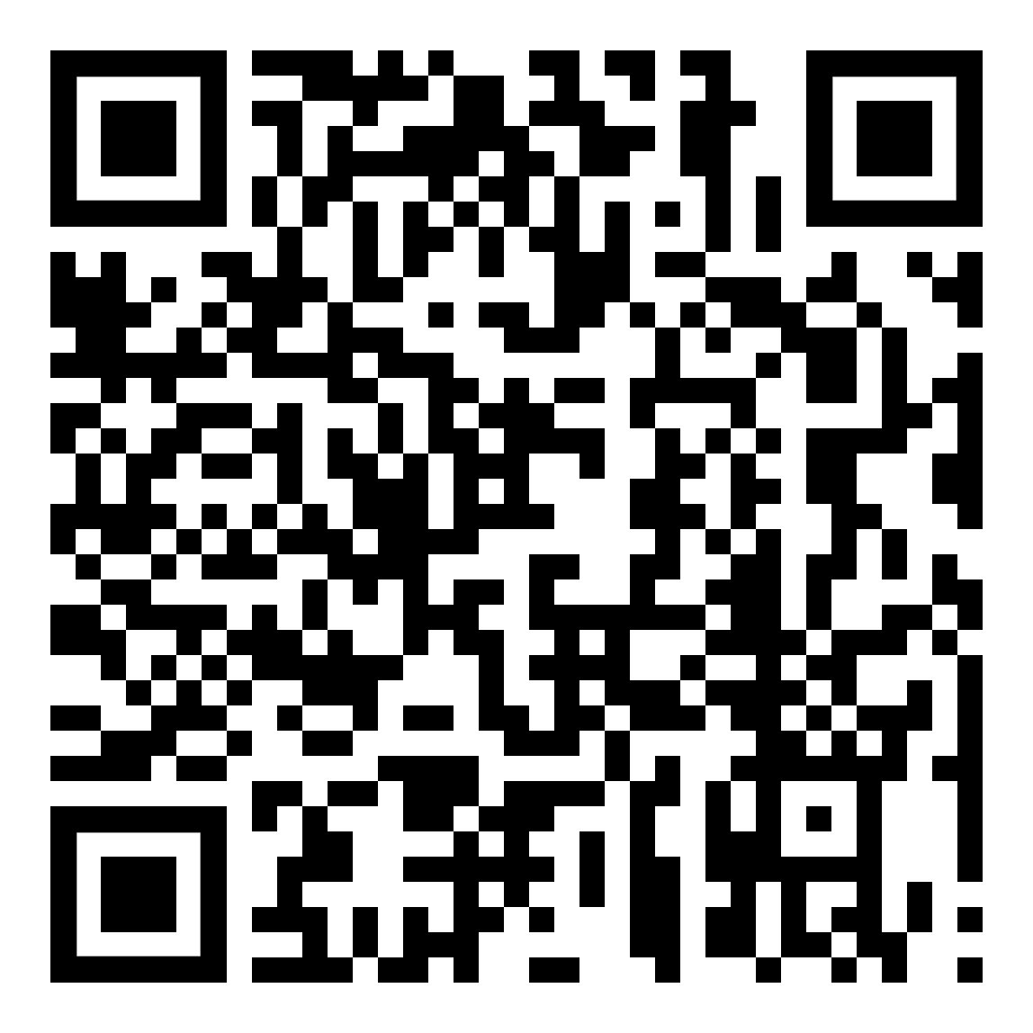 | verschiedene Texte  diferentes textos
Österreichischer Vorlesetag  Día Austriaco de la Lectura | 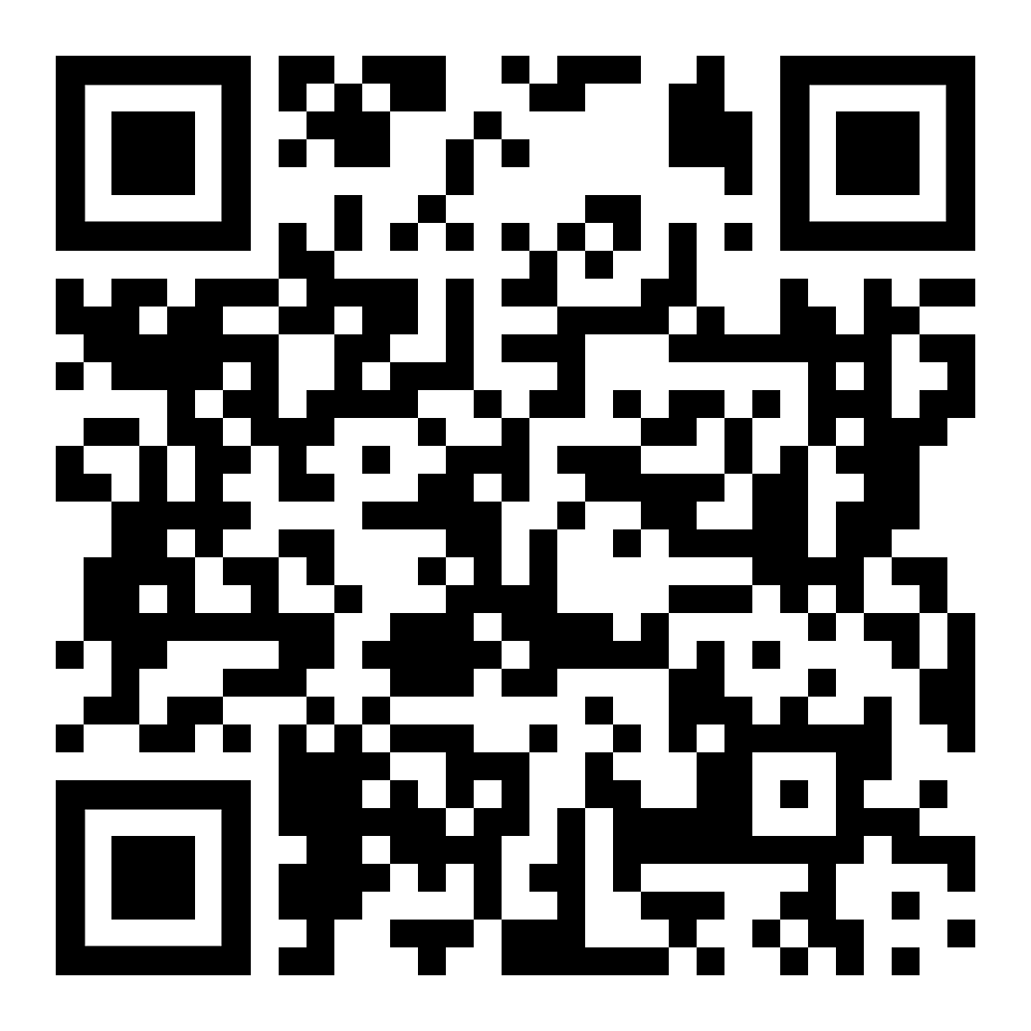 | 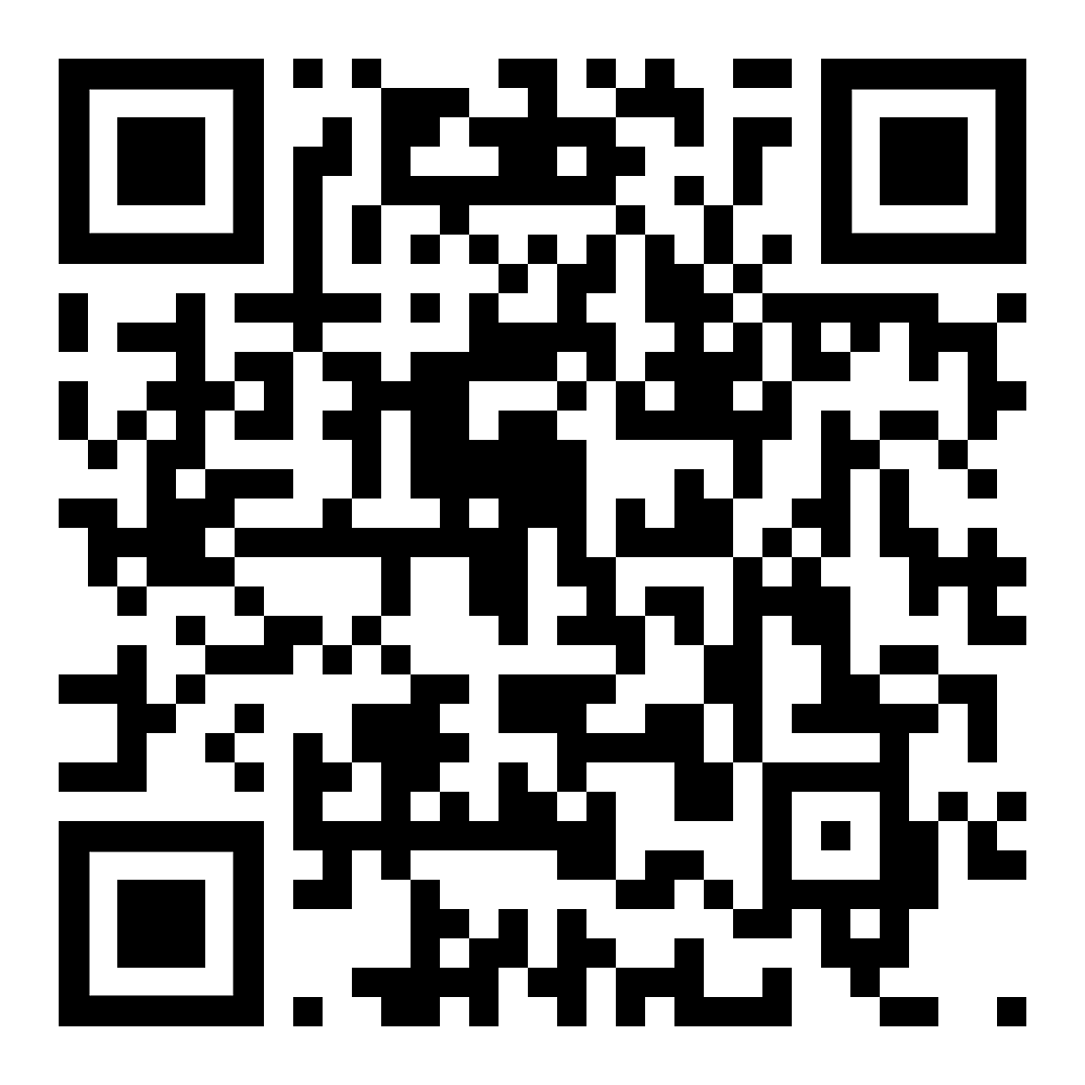 | Sprache Formen  formas de lenguaje
Arbeit, Bewerbung  aplicación de trabajo | 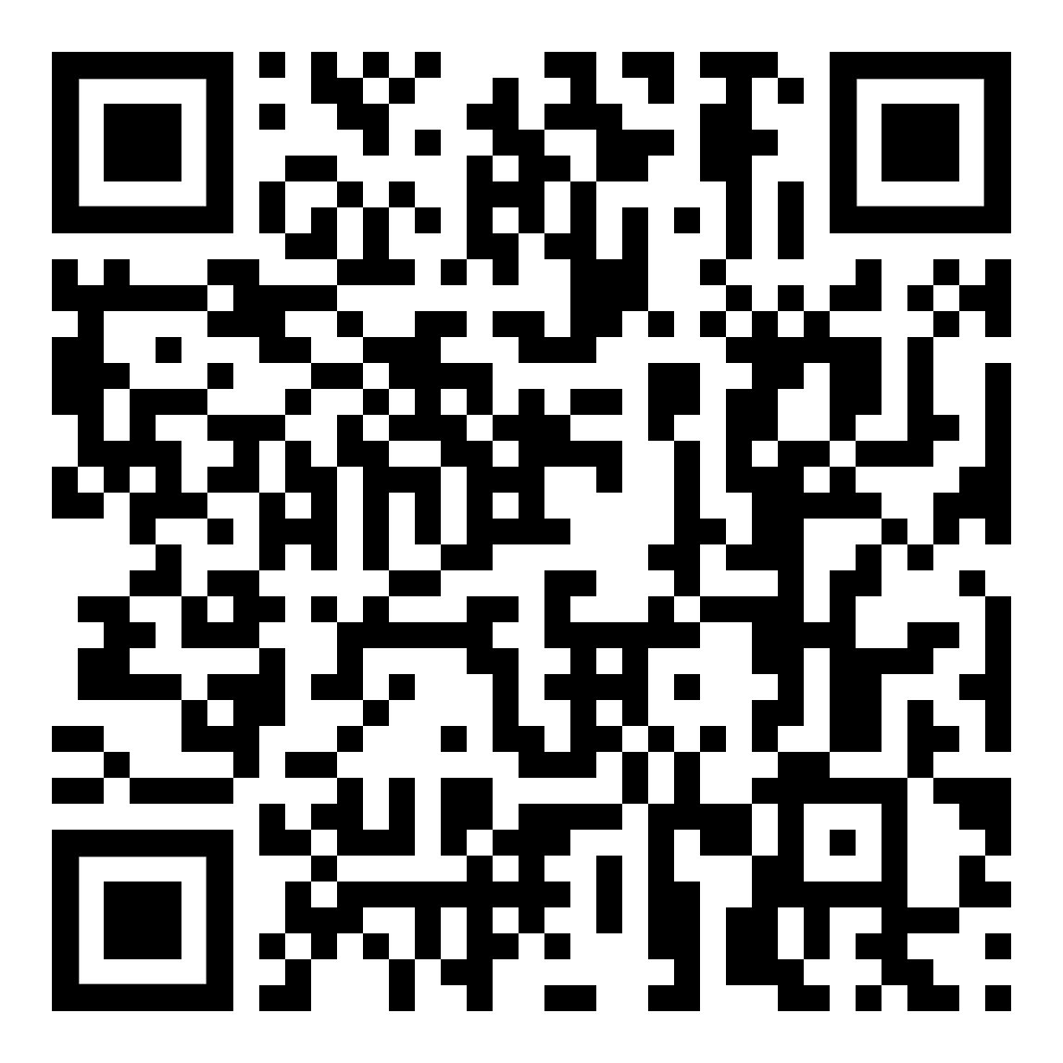 | 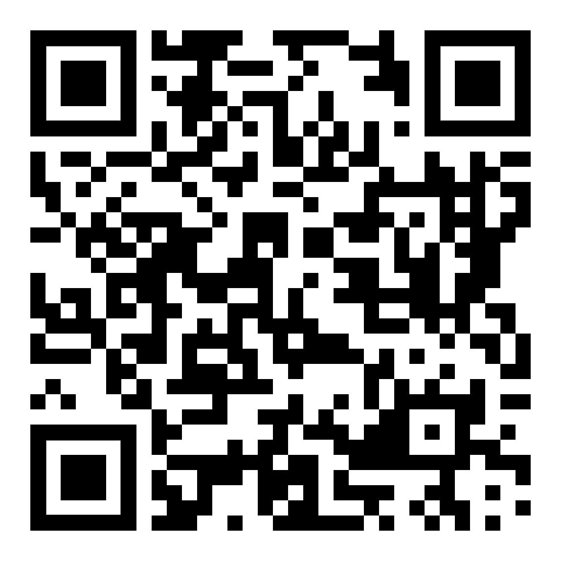 | Tirol, Österreich  Tirol, Austria, integración
Kurse im Web  cursos en la web | 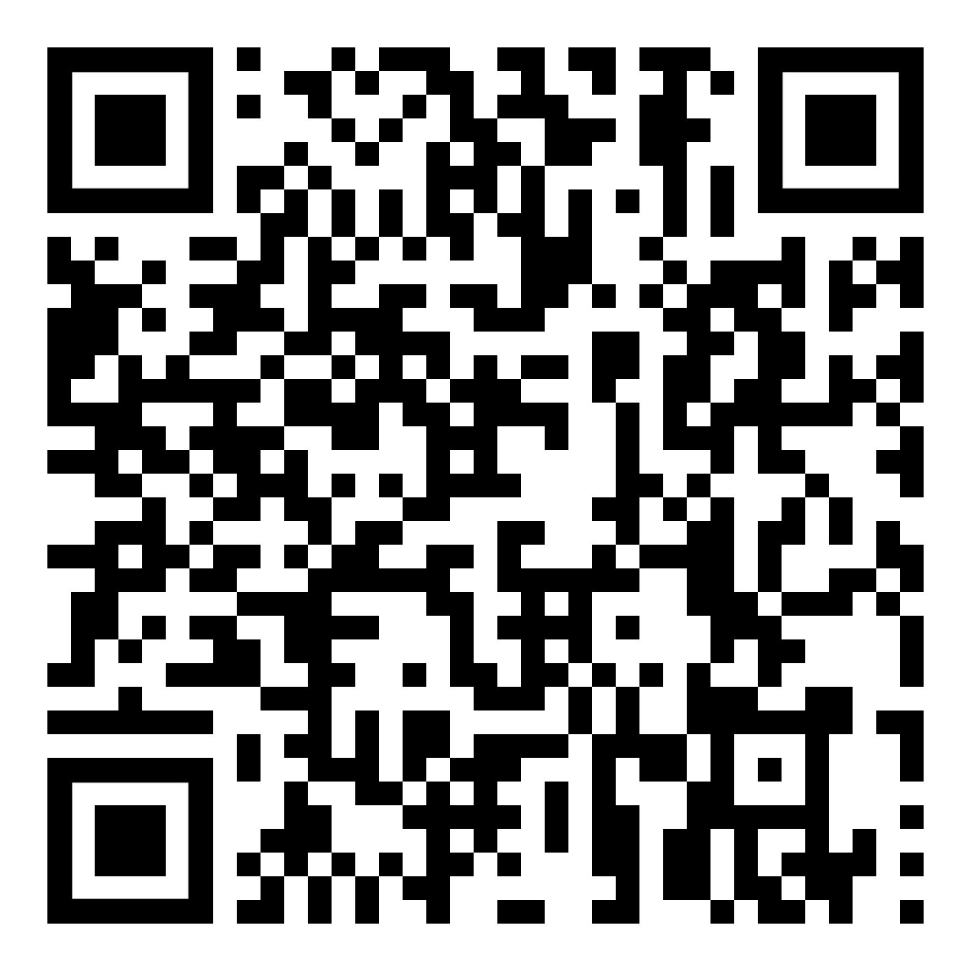 | 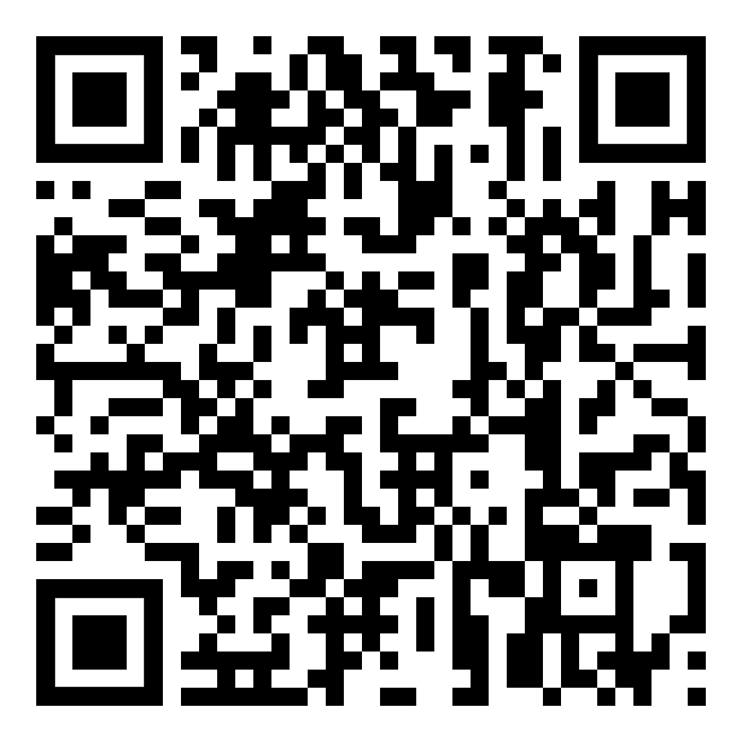 | Radio hören – Deutsch lernen  Escuchar la radio -  aprender alemán
zweisprachige Bücher  libros bilingües | 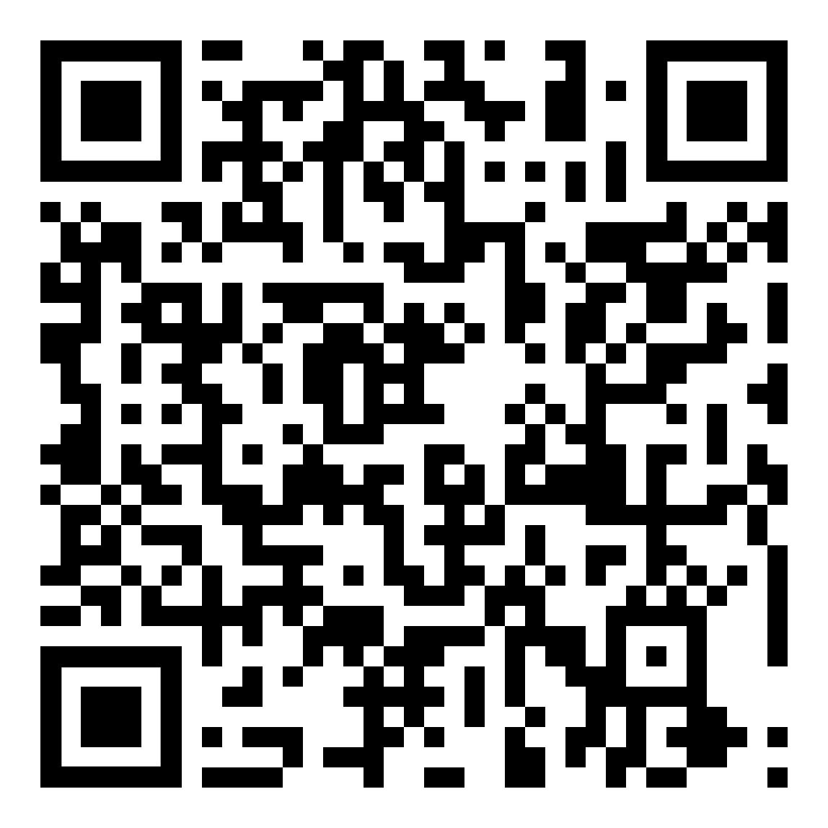 | 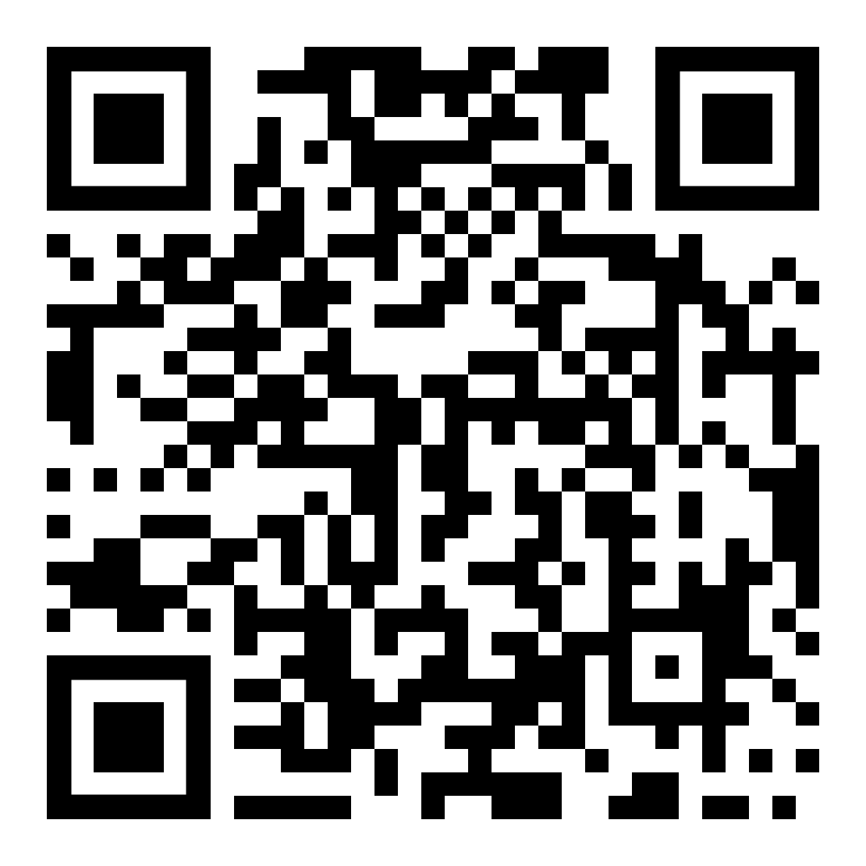 | Technik, Beruf  Tecnología, Profesión

Wir wünschen Euch viel Erfolg beim Entdecken Eurer neuen Sprache. | So viele Sprachen Du sprichst,  so oft bist Du Mensch …
Le deseamos mucho éxito en el descubrimiento de su nuevo idioma. | tantos idiomas hablas  tan a menudo eres humano...

Kurze Erklärung / Breve explicación | [ top]

Eine Web–Version meiner Lernzettel  • zum Selbst-Studium,  • zum Lesen,  • zum Anhören,  • zum Nachsprechen  • zur Unterstützung bei Skype und  • zum Ausdrucken für Schreibübungen. | Jedoch:  kein Kurs oder Kursersatz,  sondern eine Hilfe für Anfänger,  um zu einem einfachen Grundwortschatz zu gelangen.
Una versión web de mis fichas de aprendizaje  • para el autoaprendizaje,  • para leer,  • para escuchar,  • para repetir  • para obtener ayuda con Skype y  • para imprimir para ejercicios de escritura. | Sin embargo:  no hay curso o reemplazo de curso,  pero una ayuda para los principiantes,  para llegar a un vocabulario básico simple.

